**Report z cvičenia č.4**

**Rastislav Kupčík, Pavol Trník**

**Zadanie:**

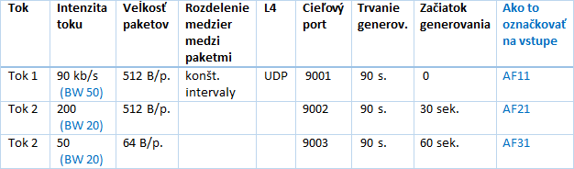

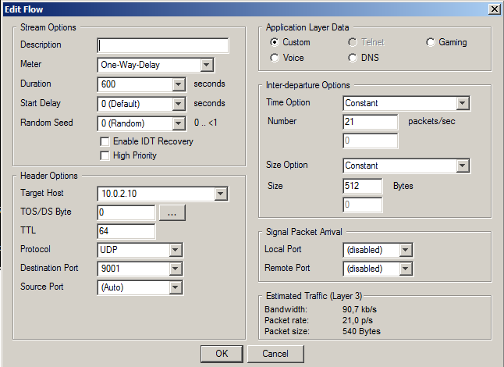

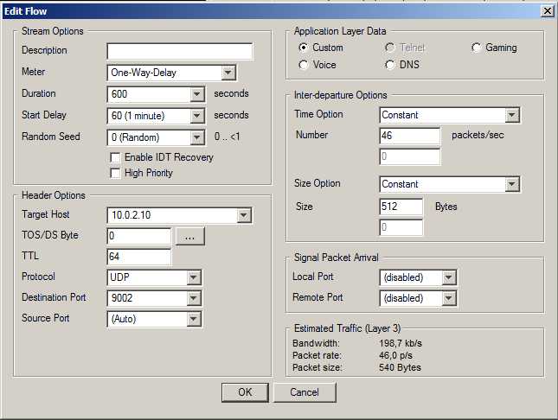

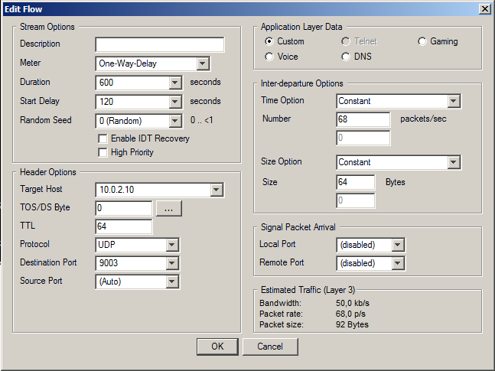

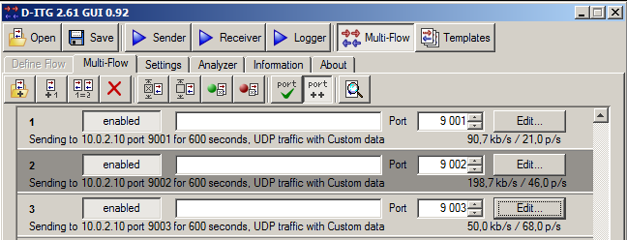

* Vytvorenie ACL 101-103, v ktorých sme povoľovali pakety z rôznych tokov (9001 - 9003)

access-list 101 permit udp any host 10.0.2.10 eq 9001

access-list 102 permit udp any host 10.0.2.10 eq 9002

access-list 103 permit udp any host 10.0.2.10 eq 9003

* Definovanie 3 tried prevádzky pomocou class-map + match na vytvorené ACL

class-map match-all Tok1

match access-group 101

class-map match-all Tok2

match access-group 102

class-map match-all Tok3

match access-group 103

* Nastavenie značkovania na vstupe pomocou policy-map

policy-map ZnackovanieNaVstupe

class Tok1

set dscp af11

class Tok2

set dscp af21

class Tok3

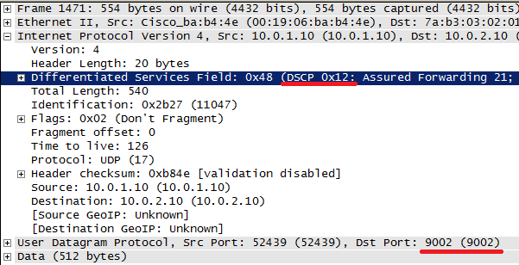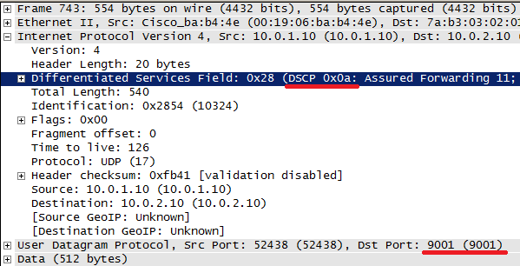 set dscp af31

* aplikovanie na rozhranie Fa0/0 → service-policy input ZnackovanieNaVstupe

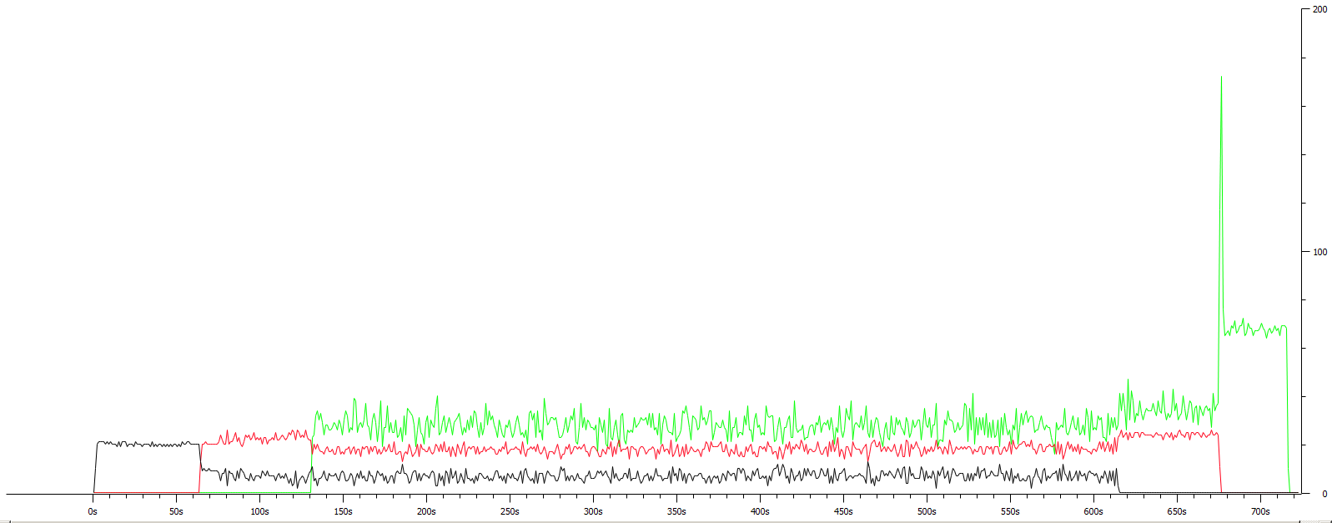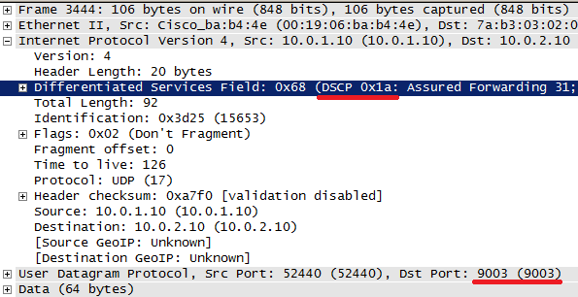

**Úloha č.1: Obmedzenie tokov pomocou Bandwidth (BW)**

* Nastavenie BW v pomere 50:20:20
* Definovanie nových tried cez class-map + match podľa DSCP

class-map match-all TriedaAF11

match dscp af11

class-map match-all TriedaAF31

match dscp af31

class-map match-all TriedaAF21

match dscp af21

* Obmedzenie prevádzky tried v pomere 50:20:20 pomocou policy-map a príkazu BW

policy-map ObmedzenieNaVystupeCezBW

class TriedaAF11

bandwidth percent 50

class TriedaAF21

bandwidth percent 20

class TriedaAF31

bandwidth percent 20

* Nasadenie politiky na rozhranie S0/0/0

interface Serial0/0/0

bandwidth 128

ip address 10.0.12.1 255.255.255.0

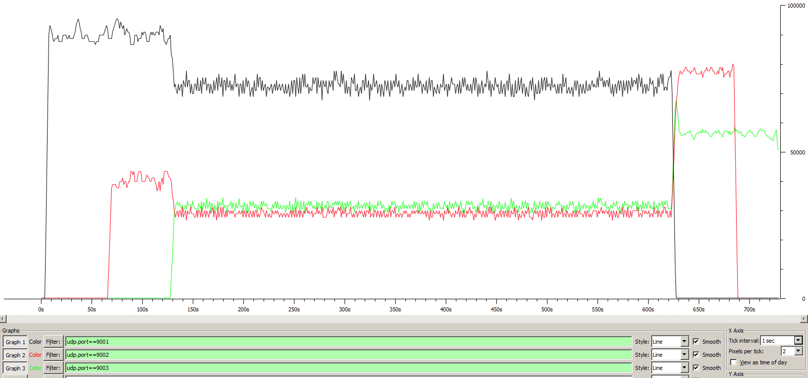 service-policy output ObmedzenieNaVystupeCezBW

**Úloha č.2: aplikovanie WFQ**

* Odobranie politiky ObmedzenieNaVystupeCezBW
* Nastavenie novej politiky RieseniePomocouWFQ

no service-policy output ObmedzenieNaVystupeCezBW

policy-map RieseniePomocouWFQ

class class-default

fair-queue

int s0/0/0

service-policy output RieseniePomocouWFQ

* 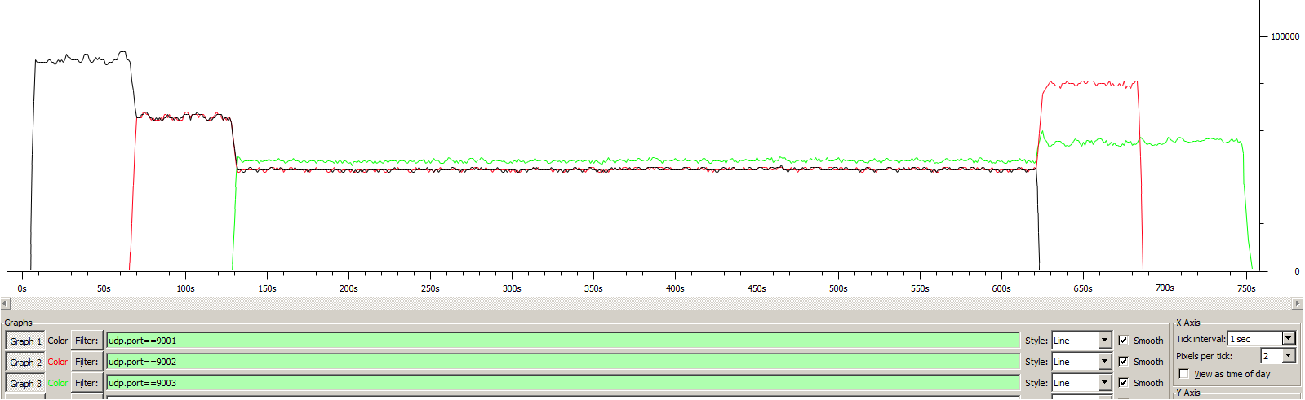iOS: 15.5
* 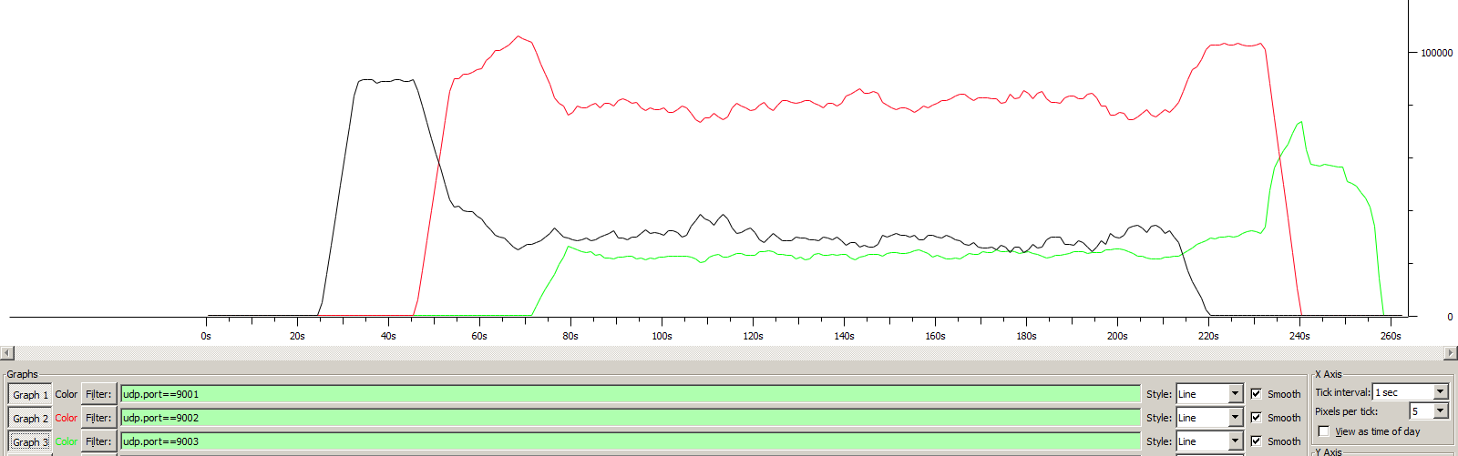Experimentálne vypnutie všetkých politík

**Úloha č.3: Obmedzenie tokov pomocou PRIORITY**

* Nová politika ObmedzenieNaVystupeCezPriorityAjBW
* 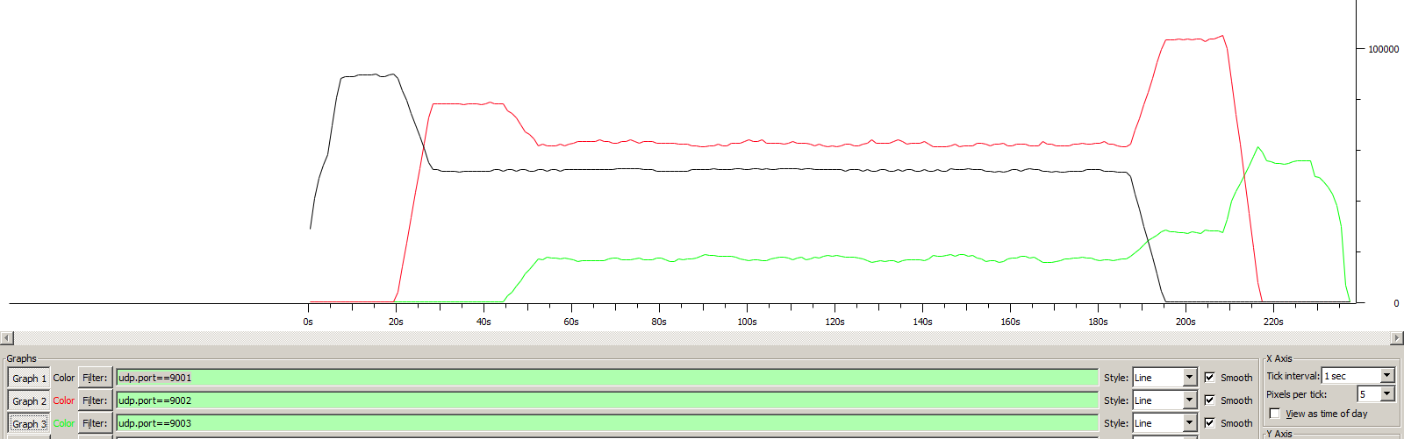Scenár A: Priority 50 len pre triedu AF11

Scenár B:

* 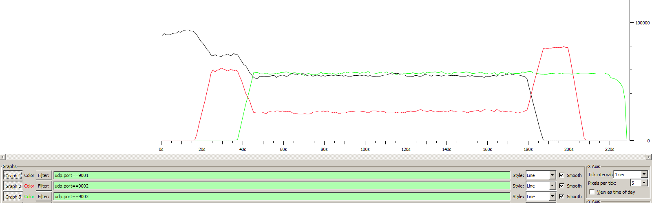AF11 – priority 50, AF21 – priority 20

Scenár C:

* 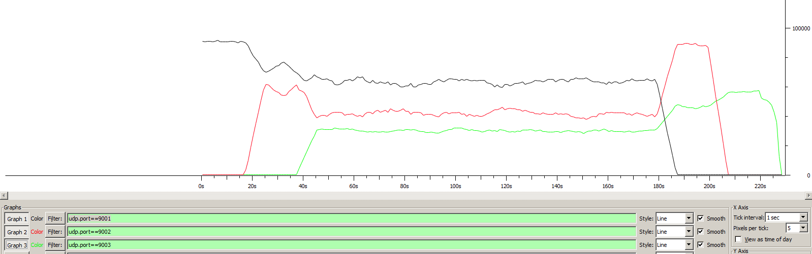AF11 – priority 50, AF21 – priority 20, AF31 – priority 20
* Konfigurácia priority:

policy-map ObmedzenieNaVystupeCezPriorityAjBW

class TriedaAF11

priority 50

class TriedaAF21

priority 20

class TriedaAF31

priority 20